106年度教育部國民及學前教育署自造實驗室
Fab Lab營運推廣實施計畫活動成果
活動名稱 |  | 日本推動教育人士交流參訪
活動類別 |  | □體驗課程 □工作坊 ■推廣活動
活動目標 |  | 1.因應二十一世紀教育國際化潮流，藉由各級學校國際教育資源，建立國際教育交流機制，積極推動學校國際教育交流活動，拓展師生之國際視野，並促進外國教育人士來臺交流，達成國際教育交流之目的。  2.學校得藉由與國外學校積極互動，以發展臺灣創客教育之特色，並推  動學校之國際化；得藉由接待國外教育團體實際體驗不同文化，了解  國際趨勢，培養語言能力及國際禮儀。
執行情形 | 期程(時間) |  |  | 106年12月08日 14:00 起 ～ 106年12月08日 16:30 止
 | 主辦單位 |  |  | 國立羅東高工 | 協辦單位
 | 活動對象 |  |  | ■教師 □學生
 | 參與人數 |  |  | 50人
 | 經費來源 |  |  | ■營運補助計畫 |  | 校內預算 元 |  | 其他 元
 | 執行成果摘要
1.透過日本教育人士文化交流活動，達成國際教育交流之目的。
2.透過本自造教育實驗室，帶領日本教育人士完成基本的雷射切割手機架。
3.透過本次交流活動，發揚本校創客教育之活動，體驗不同教育文化。
 | 活動照片（至多6張，並簡要說明）
 | 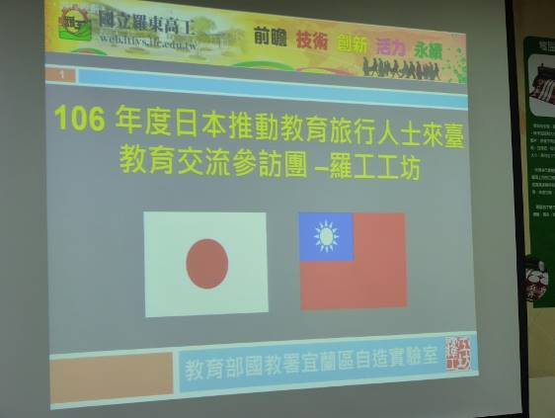 |  |  |  | 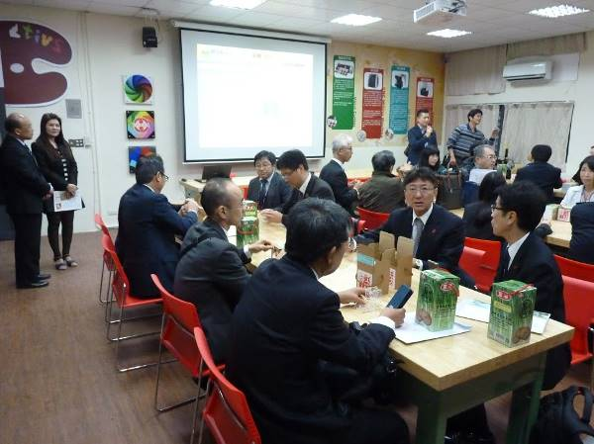
 | 日本教育人士參訪 |  |  |  | 參訪內容講解中一
 | 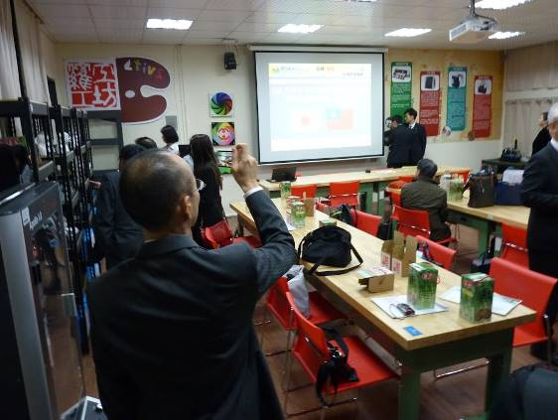 |  |  |  | 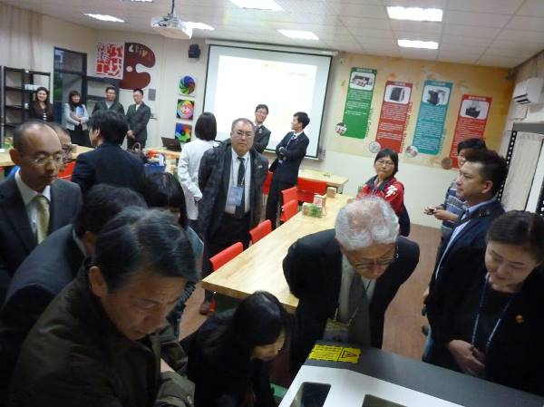
 | 參訪內容講解中一 |  |  |  | 雷初操作實際演一
 | 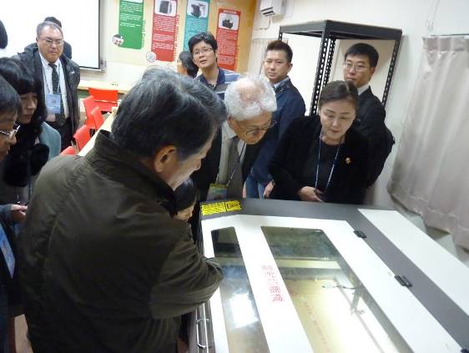 |  |  |  | 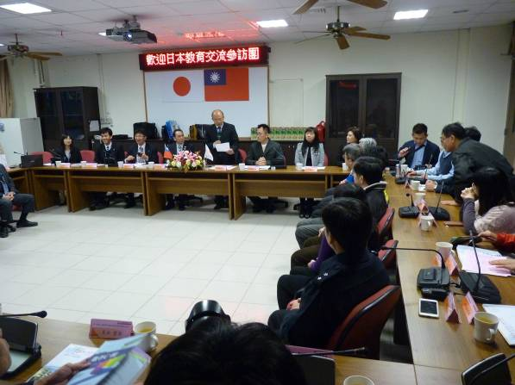
 | 雷初操作實際演二 |  |  |  | 參訪後研討會
活動成果檢討
遭遇困難 |  |  | 無
處理情形
改進建議 |  |  | 無
總體評估 |  |  | ■很好 □好 □普通 □再努力

